炸弹： 爆炸， 没有方向， 没有与角色绑定
角色： 有朝向， 移动， 可以吃道具
道具： 加速， 爆炸范围
地图： 角色， 道具， 炸弹
11-4 服务器加了玩家数量限制，最多5个人 待测 测试功能对，最后提醒通知不对
11-4 服务器控制客户端角色faceto即向客户端发送角色列表 测试通过

11-9 遮挡问题：饼干会遮挡人物

技术： tcp通信协议
类： 服务器（线程） 类， 客户端（线程） 类
通信方式： 通信协议

登陆过程
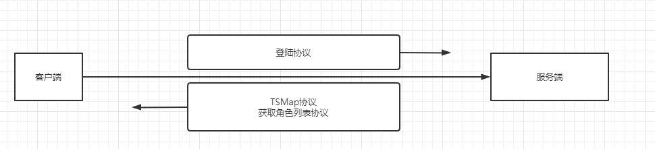
客户端发登陆协议，客户端上限最多5个人。
服务器返回TSMap协议，角色列表协议
客户端根据TSMap数组中的类型Id，进行渲染，然后根据角色列表中的角色进行角色的
朝向，名称渲染。

角色移动
问题: 如何让角色移动起来不是闪现，有连贯性？
解决： 首先初始人物是不动的，然后平均一格子，用6个动作分解执行。这样可以看起来是角色移动过去的不是闪现过去的。
做法： 维护两张List ,newList中角色的坐标是最新的
- Newlist人物存在 oldlist 中对应的人物不存在 新角色上线的
- Newlist 人物不存在 oldlist中对应人物存在， 角色死亡
- Newlist 人物存在 oldlist中对应人物存在 转到4
- 判断两个list中人物的位置，1)如果位置一致不进行处理 2)如果位置不一致，进行移动操作。

放置炸弹
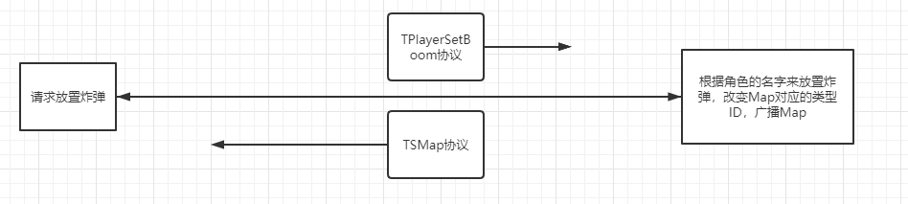
服务器将新的map发送给客户端进行渲染，用来显示炸弹。
客户端收到Map遇到问题：
- 原来Map的对应位置是角色的类型id,现在收到新的Map,对应位置为炸弹的类型id。这样在进行Map渲染的时候角色图形会消失。
对应解决：
本地维护一个角色列表，角色属性: 位置，朝向， 名称，

炸弹爆炸
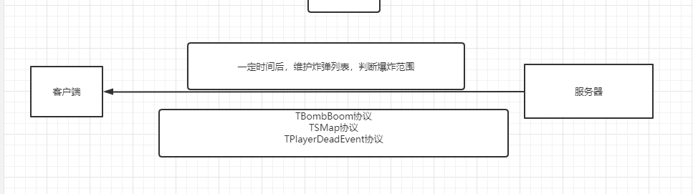
服务器在本地维护炸弹列表，一定时间后计算爆炸范围。
根据爆炸范围来判断 是否炸到 角色，箱子。

客户端根据TSMap协议提供的Map二维数组来进行地图的渲染。
客户端根据 TBombBoom协议提供的炸弹坐标和上下左右的范围来渲染爆炸效果
客户端根据TPlayerDeadEvent协议来进行 角色人物 死亡的动画。

问题：

11-9 遮挡问题：
可以被炸弹炸毁的饼干会遮挡角色人物。
解决：自己想到以前做的想法都是错的，居然没有设计TRole类就开始写代码。面向对象的编程啊，醉了醉了。

